Дополнение по работе с ESP

Подготовлено студентами Колледжа Современных Технологий им М. Ф. Панова

Год 2024 группой СОБ/21 года

При поддержке В.Г. Макарова

ДИСКЛЕЙМЕР

В рамках данного дополнения, рассматриваются материалы, которые потребовались авторам данного дополнения. В дополнения используются готовые прошивки и программы в том числе защищенные авторским правом. Весь материал предоставлен в ознакомительных целях.

**Не является учебным пособием!**

Модули ESP разработаны китайской компанией Espressif Systems. Отличительная черта от остальных, это наличие WiFi и Bluetooth интегрированных в микроконтроллеры (МК). К тому же это одни из самых дешевых модулей с беспроводными технологиями “на борту”.

В рамках дополнения будут рассмотрены только два модуля с готовыми прошивками: ESP32 CAM и ESP8265.

**ESP32**-**CAM**

ESP32-CAM - это отладочная плата с чипом ESP32-S и камерой OV2640. Также плата имеет на борту слот для карт microSD, которые могут быть полезны для сохранения изображений, снятых камерой.

Модуль имеет следующий вид:

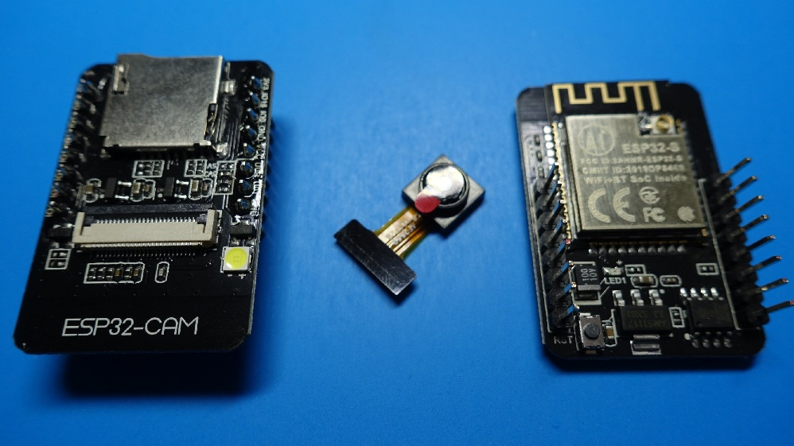

Программатора на плате нет. Но его можно прошить при помощи USART.

ВНИМАНИЕ! Токопотребление у платы может доходить до 300 мА. Во избежание постоянных перезагрузок, настоятельно рекомендуем питать плату через внешний источник.

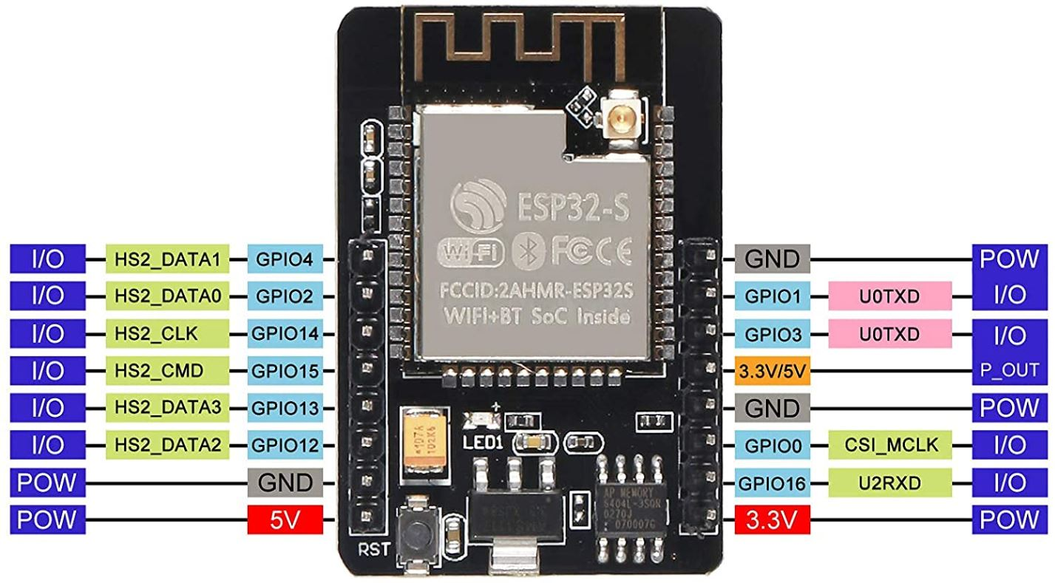

Для прошивки модуля требуется “заземлить(GND)” пин GPIO0, это нужно для перевода модуля в режим “загрузки”

Питание надо подавать на как на 5V так и на 3,3V (от 5V питается периферия МК, а питание самого микроконтроллера идет на ногу 3,3V). Земля может быть общей.

Рекомендация от авторов: Лучше всего брать GND именно от программатора, а не от блока питания. Возможно создание общей шины GND от программатора и минусом от внешнего питания.

Загрузка прошивки происходит через пины TX и RX подключать к программатору асинхронно.

Загрузка прошивки происходит через Arduino IDE

Но для начало ее надо подготовить

Запускаем Arduino IDE. Файл – параметры - Дополнительные ссылки для Менеджера плат

Добавляем эту ссылку

[**https://dl.espressif.com/dl/package_esp32_index.json**](https://dl.espressif.com/dl/package_esp32_index.json)

Если у вас уже были ссылки, добавьте эту через запятую

ПРИМЕР: [ссылка],[ссылка]

В менеджере плат необходимо скачать библиотеку “esp32 от Espressif Systems”

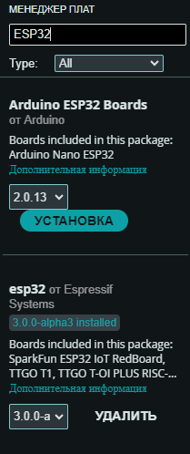

Теперь необходимо выбрать нашу плату

Инструменты – Плата – esp32 – AI Thinker ESP32-CAM

Теперь загрузим пример

Файл – примеры – ESP32 – Camera - CameraWebServer

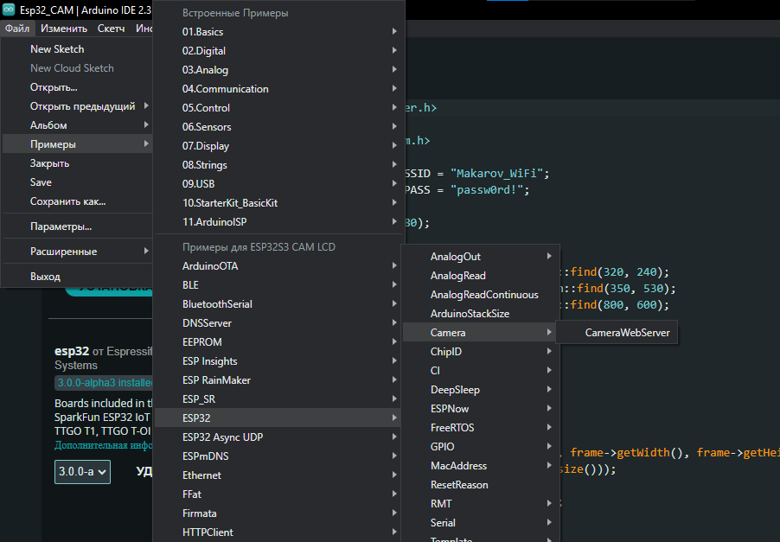

Комментируем лишнюю строчку и раскомментируем нужную нам

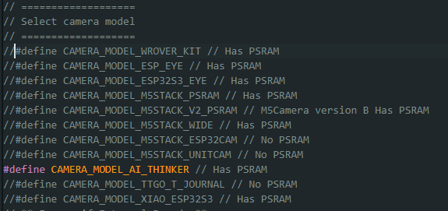

Здесь нужно ввести название своей WiFi сети и пароль от нее

Загружаем код в плату

Отключаем подтяжку к земле и перезагружаем МК

Открываем монитор порта на скорости 115200

Камера должна была получить IP адрес, по нему надо перейти в браузере

Находим кнопку **Start Stream**

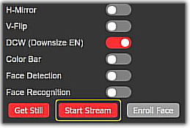

Камера включиться и начнет работу

**ESP8265**

Модуль WiFi который можно использовать очень по разному

В нашем случае используем его в качестве простого UART-WiFi моста для удаленной прошивки или получения данных

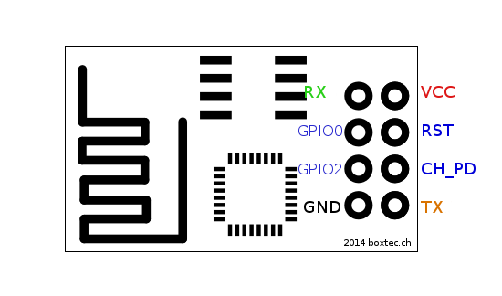

Подключать нужно как показанно выше, также для прошивки самого модуля требуется заземлить пин GPIO0

В стандартном режиме модуль подчиняется AT командам (список команд можно найти здесь <https://esp8266.ru/esp8266-at-commands-v022>)

Вернемся к “мосту”, подключаем модуль как на картинке выше (пины RX и TX нужно подключать к программатору асинхронно) и заземляем пин GPIO0